**向阳逐梦，采撷一路芬芳**

**——三年成长总结盘点 陆慧**

**追光的人，有着风雨兼程的坚持和乘风破浪的毅力**

**追光的人，有着逆风翻盘的勇气和向阳而生的力量。**

**追光的人，有着破茧成蝶的理想和孜孜不倦的干劲。**

**成长是向着光的方向不遗余力，向阳逐梦，**

**不问东西，采撷一路芬芳，做最好的自己。**



陆慧老师，常州市新北区万绥小学英语教师，常州市优秀班主任。工作以来，她秉持教育初心，一直扎根在乡村一线的英语教学工作。她有很强的服务意识，渴望每个孩子都能成才。正是由于这份期待与渴望，她不断加强学习，虚心求教，勇于实践，积极参与各种培训与比赛，以此提升自己的综合素养。日复一日的平凡岁月，默默耕耘的无悔人生，她凭着对教育事业执着的追求和强烈的责任感，在“三尺讲台”上书写自己的美丽人生。

究学生”是她的兴趣所在，“清、活、实”的高效课堂是她所追求的目标，创设适合每一个学生的英语教学模式是她毕生的追求。

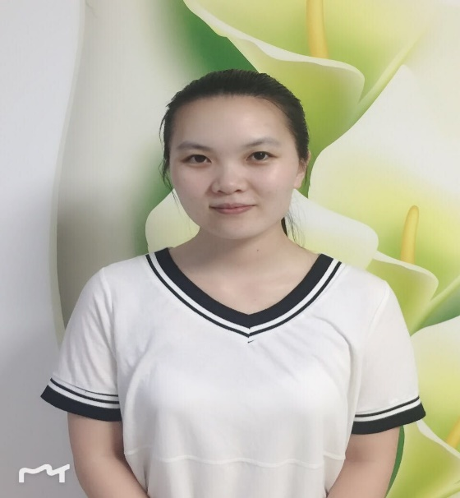

时光如水，悄悄流逝。2020年，我有幸成为了常州市新北区祁琴花小学英语优秀教师培育室的一员。三年间，在祁琴花校长的带领下，培育室小伙伴们的共同努力下，我认真钻研教育教学理论，认真学习新课程标准，关注教学实践，更新教学方法，注重学生学习。在不断的学习和锻炼中，我从一个刚工作不久的新教师，到如今在教育工作中变得更加自信和成熟。培育室给我提供了一个学习和成长的平台，让我开拓视野，受益匪浅。

【**理论学习，提升专业**】

课题研究需要一定的理论支撑。在以“基于核心素养的小学英语单元整体教学研究”为课题的研究背景下，又恰逢2022年新课标的正式提出，在主持人的推荐下，我阅读了《核心素养导向下的课堂教学》、《聚焦英语学科核心素养》等多部专业书籍，我们开展线上或线下的读书交流会；聆听专家的讲座；撰写读书心得和论文，深入学习精华理论，追踪先进的理念思想，努力提高自己的研究修养。

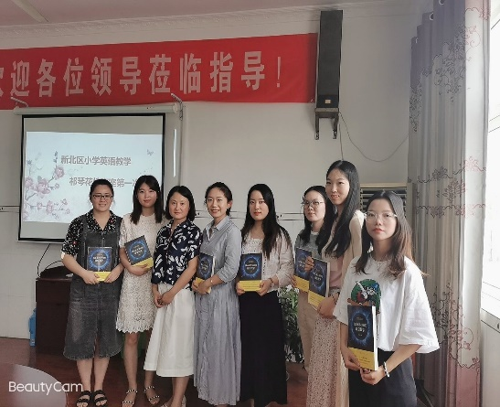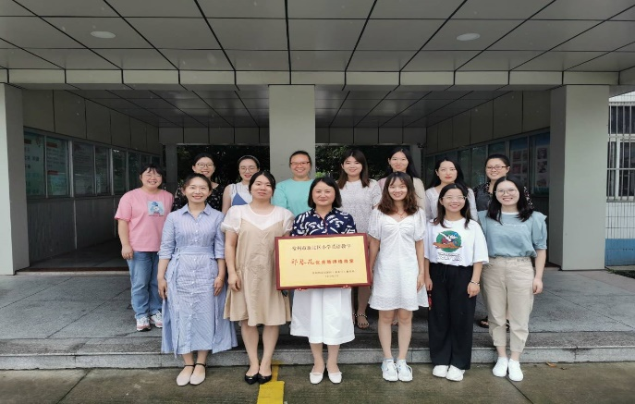

【**集体智慧，优化课堂**】

有了科学的理论支持，我们在整体教学观的指导下，以英语核心素养为导向，在实际的课堂中进行实践探究。每个月的培育室教研活动，都是我最期待的时光。我们精心备课，认真研讨。从单元主题引领下教学情境的创设，到以提升学生核心素养为目标的教学活动的设计，再到新课标背景下英语作业的优化设计，丰富而扎实的教研活动使我站在更全面的角度解读教材，设计教学，以及反馈评价。

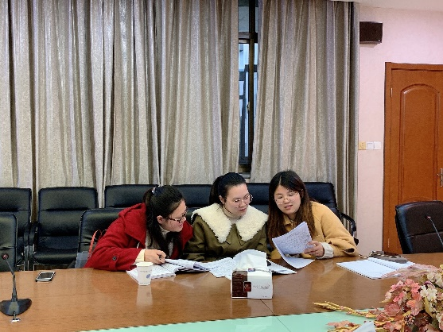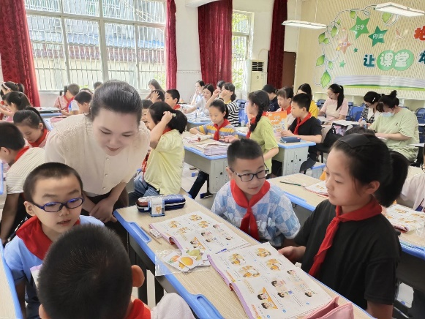

【**课题研究，实践创新**】

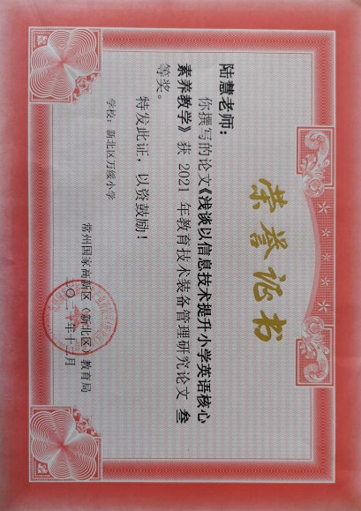学习的机会来之不易。平时，我总是能认真及时地完成培育室布置的各项任务。以前我的教学更多的只是埋头工作，不注意及时总结经验教训，或者有了教训也没有及时的记录下来，进行反思。课题研究转变了我的工作习惯。我开始注重把经验教训及时地进行反思和总结，养成了遇到困难，总会尝试着去寻找一些科学的理论并企图用它来解决问题的习惯。三年中，我所撰写的论文在区论文评比中先后获得三等奖和二等奖，发表过论文两篇。

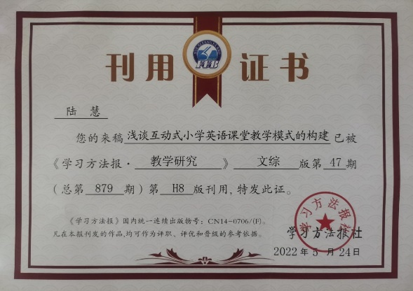

凡是过往皆是序章，所有未来皆为可盼。加入培育室以来的收获就如种下的种子般，在我的职业生涯中慢慢生长。未来的日子，我会一步一个脚印，认真学习教育理论，强化教科研意识，踏踏实实地教书育人。有一份光，就发一份热，我们一直都在路上。